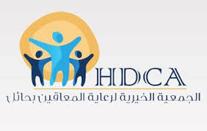
الهيكل التنظيمي للإدارة المالية للجمعية الخيرية لرعاية المعاقين بحائل - هدكا
الأمين العام
مجلس الإدارة

محاسب
مراجع
مدير الحسابات

المدير المالي

الإدارة المالية

